世界地球日影片欣賞活動

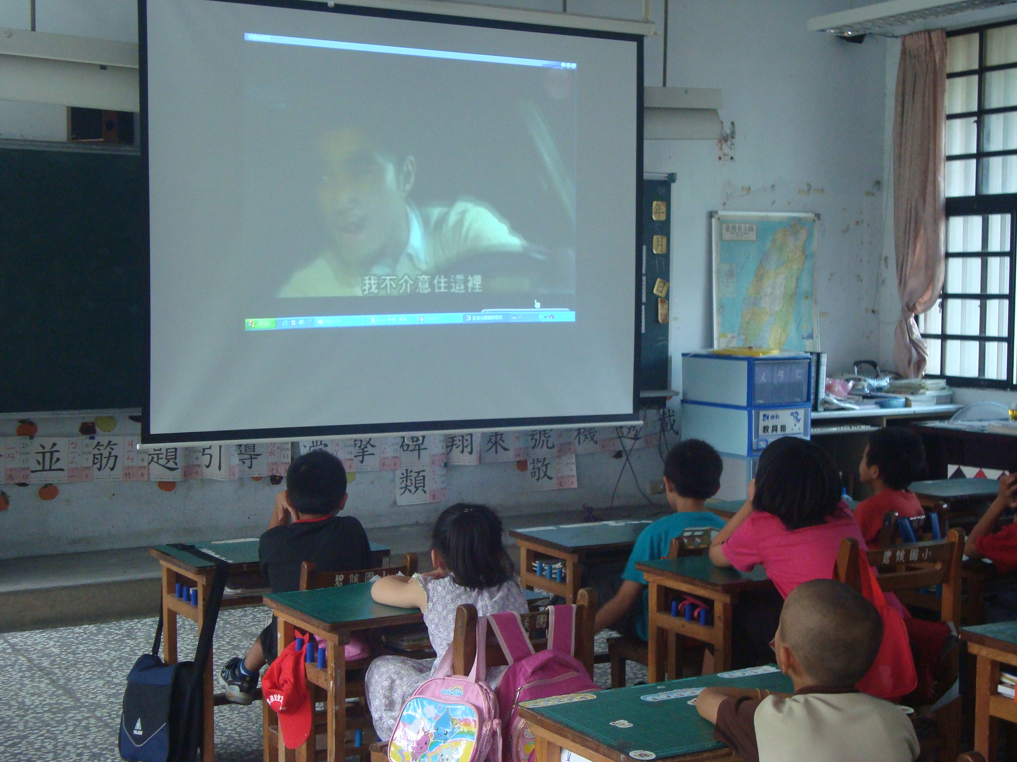
說明：三年忠班學生觀賞『老師你好』影片
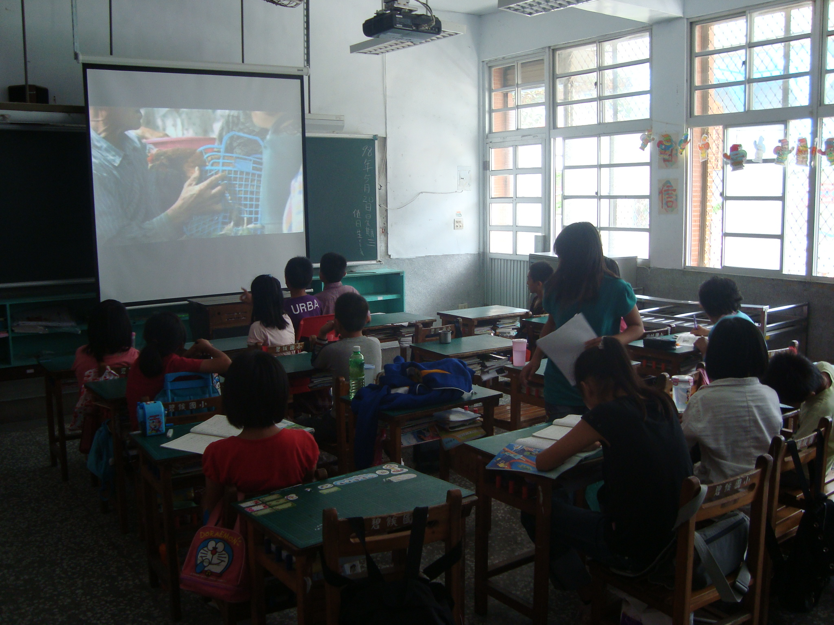
說明：四年忠班學生觀賞『有你真好』影片

